NOVEMBER PÅ TROLLUNGANE

Måneden som gikk:

Nok en høstmåned er over, og vi skriver november. Dessverre har vi hatt mange syke barn med feber i måneden som gikk, så vi håper at de fremover holder seg friske.

Daglig har vi sunget, lest/fortalt bøker eller eventyr. Sangen om Fille onkel Abraham er fortsatt en hit, så her får dere teksten. Melodien finner dere på nett.
Min fille, fille onkel Abraham. Har tusen millioner høner.
Og traktoren er hans beste venn, han synger når han kjører.
Aaaai, aaai, ai, svinge
ai, ai, ai svinge
ai, ai, ai svinge og unna vei. Babarampampam
Ai, ai, ai svinge
ai, ai, ai svinge
ai, ai, ai svinge her kommer jeg!
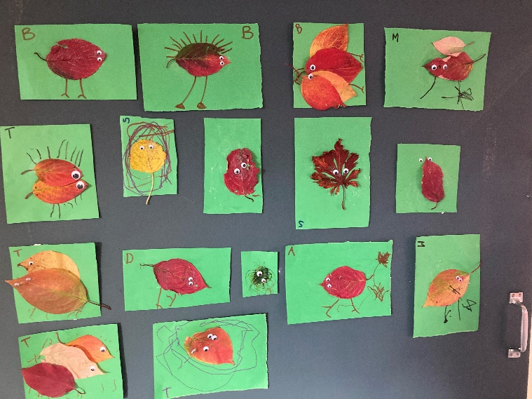
Vi har fortsatt på temaet høst, og det som skjer i naturen. Været har vært variabelt, og barna hatt fått kjenne på alt fra sol til mye regn og vind. Ute har vi sett på forandringene i naturen, og flere dager har barna plukket med seg blader inn. En dag laget de ulike fantasifigurer av bladene og limte dem på papp.

I leken inne har vi også hatt fokus på sanselek. Barna hatt fått leke med ulike materialer som play-doh, silkeleire, og månesand. Sansekassen vår har også vært i bruk.
Gjennom utforskning med sansene utvikler barnet spørsmål, som fører det til å undersøke, de griper, de lukter, kjenner, ser, og noen ganger smaker. Å ta i bruk sansene er avgjørende for både stimuleringen, og dermed også utviklingen til barna.
Denne måneden startet vi også opp med turgrupper. Vi har valgt å dele gruppen i to, med 6 barn og 2 voksne på tur ulike dager. På denne måten får vi turer som er bedre tilrettelagt for det enkelte barns motoriske utvikling. Turene har gått til Trolleskogen, og til skogen ved store Stokkavannet.
Barn er i bevegelse, de bruker kroppen aktivt i den tiden de er våkne. De krabber og kryper, løper og hopper, kaster og klatrer, bærer og bygger, former og tegner. Barn opplever og erfarer seg selv og omverdenen gjennom sin kroppslige og sanselige utforsking.
For å mestre hverdagslivets utfordringer er barn avhengig av å ha en viss generell motorisk kompetanse. Motorikk er kroppens og musklenes viljestyrte bevegelser og bevegelsesevne. På turene våre er vi opptatt av å stimulere til mest mulig bevegelse, og tar derfor bare med vogn til de aller minste. Vi ser at flere av barna har behov for en større grad av motorisk stimuli. Vi beveger oss minst mulig på flatt underlag. Ulendt terreng er supert for barna da de trenger å trene balanse. Det å gå opp eller ned en liten bakke, opp og ned en trapp, opp og ned fra tripp trapp stolen er super trening. Vi stimulerer også barna inne på hopperommet eller på gangen hvor vi har tilrettelagt for alle de grunnleggende motoriske ferdighetene som krype, rulle, gå, hoppe, løpe, hinke, kaste, klatre og så videre. Vi har også mini-røris fast en dag i uken, hvor barna får beveget seg etter musikk.
Planer for november:
De første ukene vil vi ha tilvenning med nytt barn. Våre faste rutiner og planer vil likevel så langt som mulig gå som normalt. Kaja er valgt som verneombud i barnehagen, og vil derfor enkelte dager være delvis vekke fra avdelingen.
Det vil mot slutten av måneden bli satt opp tidspunkt for samtaler. Hvis ingen av tidene passer så gi oss beskjed slik av sammen kan finne nytt tidspunkt.
Mot slutten av november vil vi starte med juleforberedelser.
Minner om at barnehagen er stengt fredag 18. november på da det er planleggingsdag.
Ønsker alle en fin måned
Kaja, Birgit, Kirsti og Ingrid

 | Tirsdag 01.11 | Onsdag 02.11 | Torsdag 03.11 | Fredag 04.11
 | Vi ønsker nytt barn velkommen –  Tilvenning | Tur gruppe 1 | Tur gruppe 2 | Mini-røris  Varm lunsj
Mandag 07.11 | Tirsdag 08.11 | Onsdag 09.11 | Torsdag 10.11 | Fredag 11.11
Smågrupper  Tilvenning | Vi baker rundstykker | Tur gruppe 1 | Tur gruppe 2 | Mini-røris  Varm lunsj
Mandag 14.11 | Tirsdag 15.11 | Onsdag 16.11 | Torsdag 17.11 | Fredag 18.11
Smågrupper | Vi baker rundstykker | Tur gruppe 1 og gruppe 2 | Kaja fri | NB!  Planleggingsdag
Mandag 21.11 | Tirsdag 22.11 | Onsdag 23.11 | Torsdag 24.11 | Fredag 25.11
Smågrupper  Juleforeberdelser | Vi baker rundstykker | Tur gruppe 1 | Tur gruppe 2 | Mini-røris  Varm lunsj
Mandag 28.11 | Tirsdag 29.11 | Onsdag 30.11
Adventssamling | Vi baker rundstykker | Tur gruppe 1
NOVEMBER PÅ TROLLUNGANE

